**МИНИСТЕРСТВО ЦИФРОВОГО РАЗВИТИЯ СВЯЗИ И МАССОВЫХ КОММУНИКАЦИЙ**

**Ордена Трудового Красного Знамени**

**Федеральное государственное бюджетное образовательное учреждение высшего образования**

**«Московский технический университет связи и информатики»**

Кафедра «Математическая Кибернетика и Информационные технологии»

Лабораторная работа №2

**Создание абстрактного и дочерних классов java**

Выполнил: Студент группы

БВТ2203

Иляков Станислав

Москва

2023

**Цель работы:**

создание абстрактного классов и наследуемых

Ход работы:

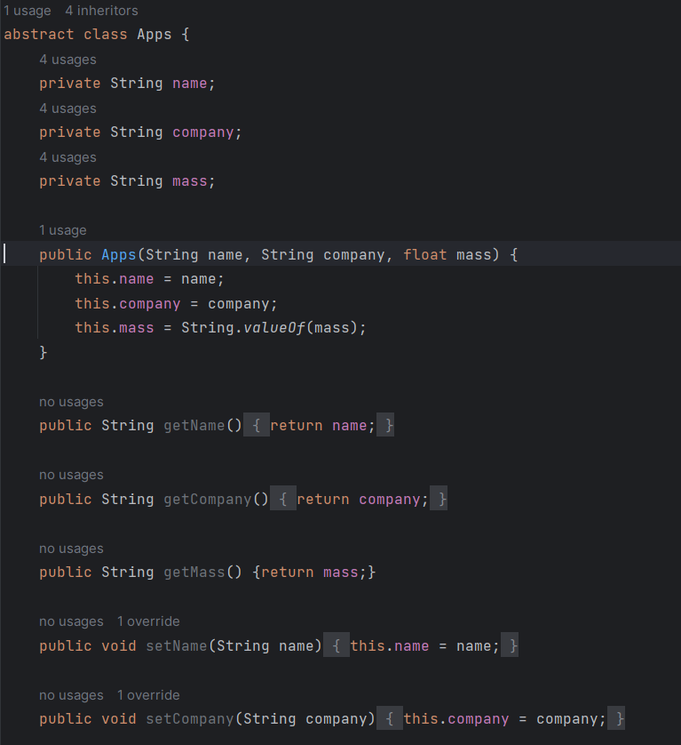

Рис.1 – создание абстрактного класса “Приложения”(1)

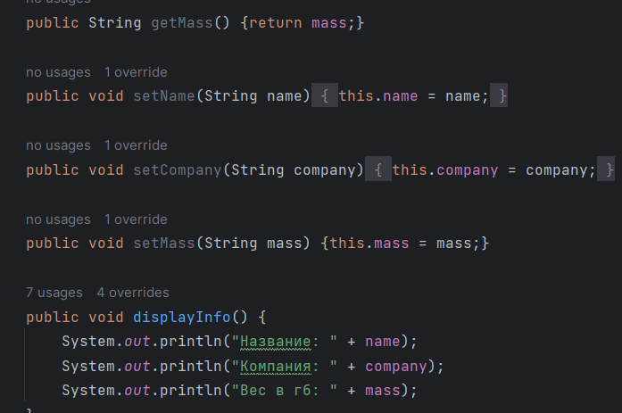

Рис.2 – создание абстрактного класса “Приложения”(2)

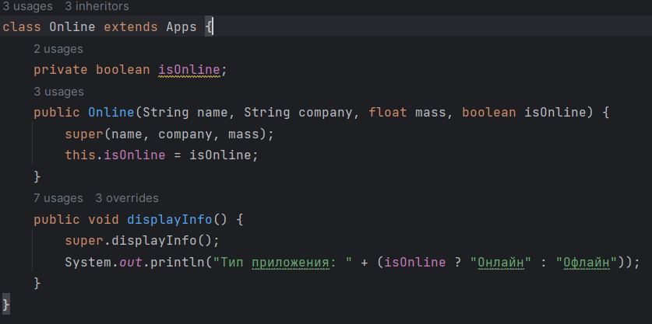

Рис.3 – создание 1 уровня дочерних классов

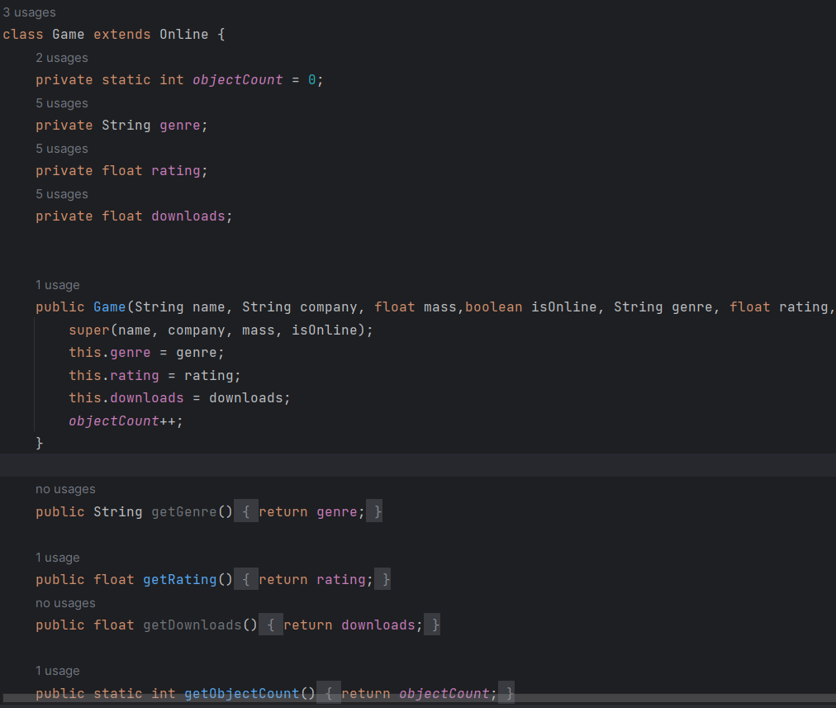

Рис.4 – создание 2 уровня дочерних классов “Игра”(1)

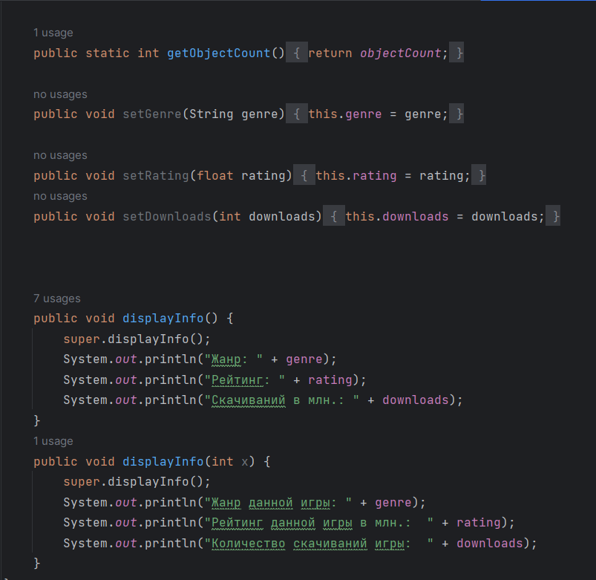

Рис.5 - создание 2 уровня дочерних классов “Игра”(2)

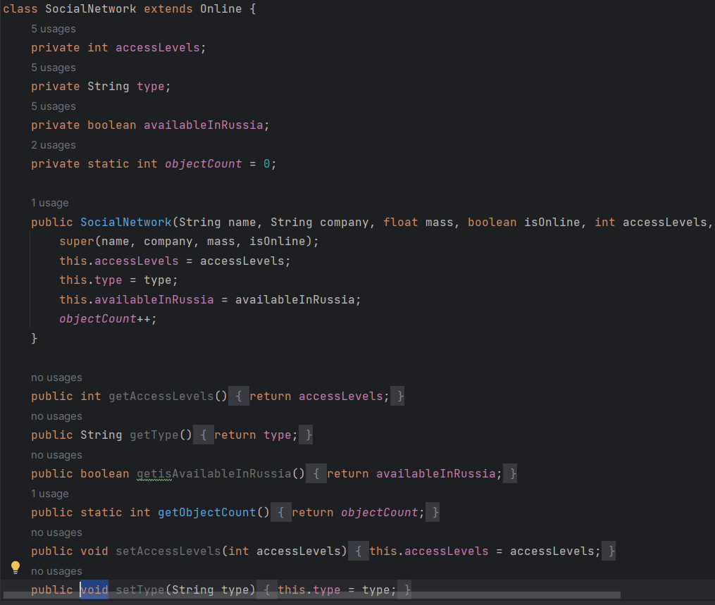

Рис.6 - создание 2 уровня дочерних классов “Социальная сеть”(1)

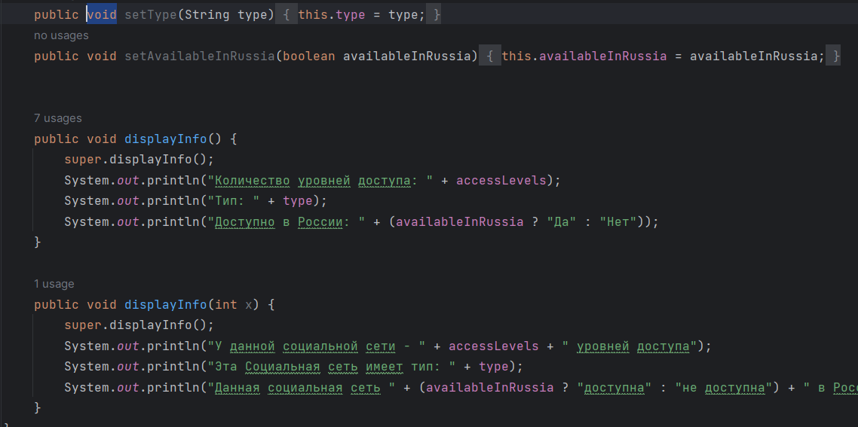

Рис.7 - создание 2 уровня дочерних классов “Социальная сеть”(2)

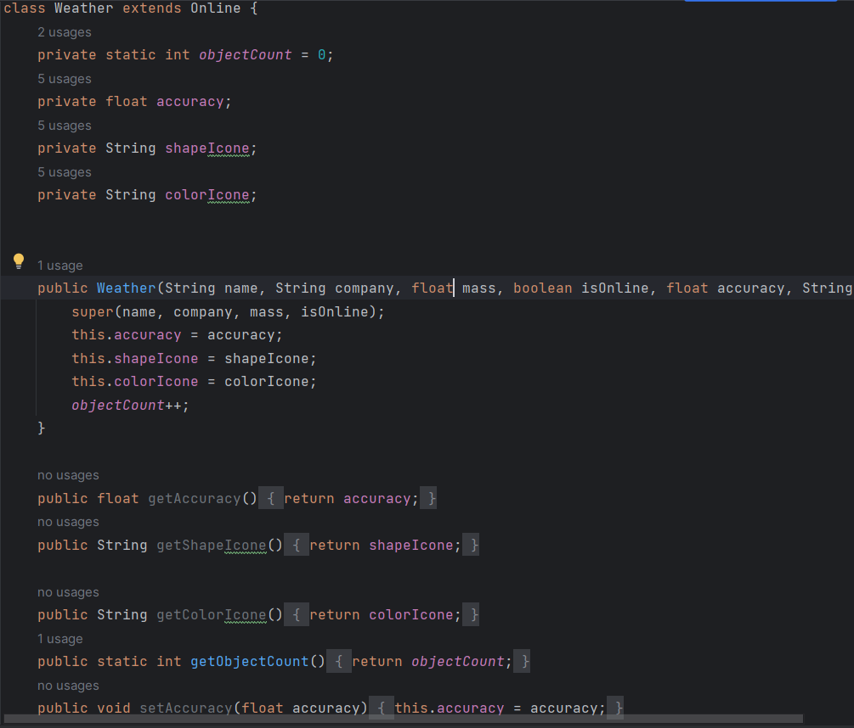

Рис.8 - создание 2 уровня дочерних классов “Погода”(1)

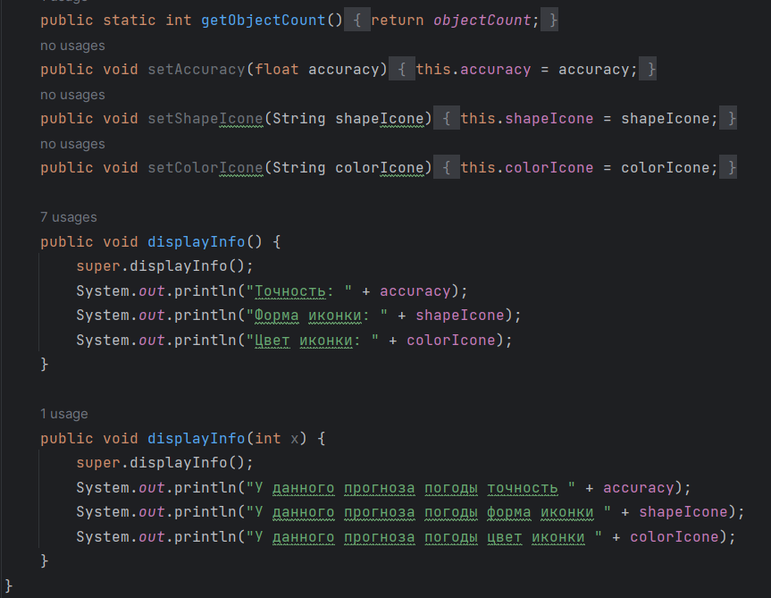

Рис.9 - создание 2 уровня дочерних классов “Погода”(2)

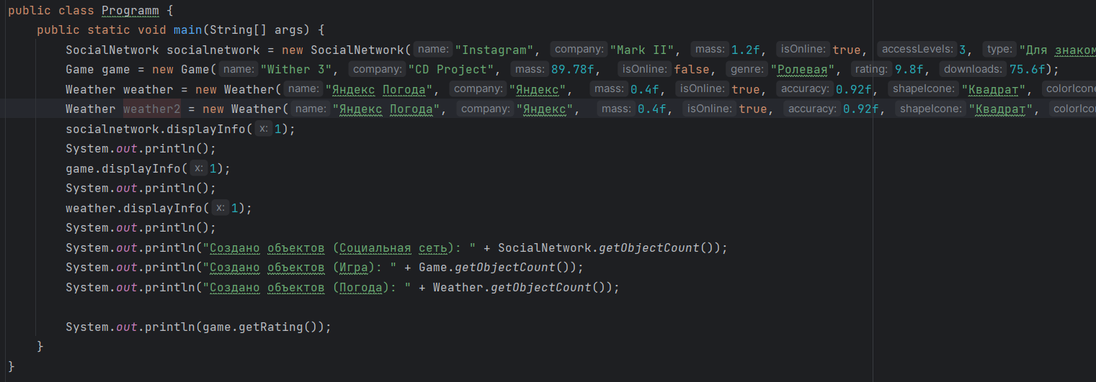

Рис.10 – ввод и вывод всей информации

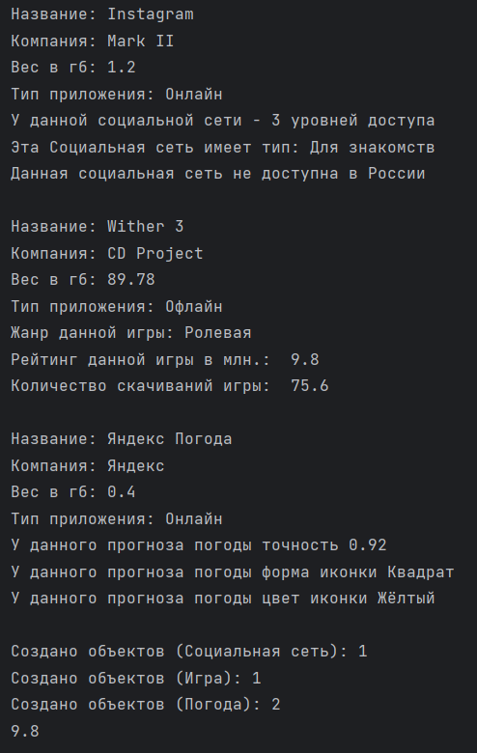 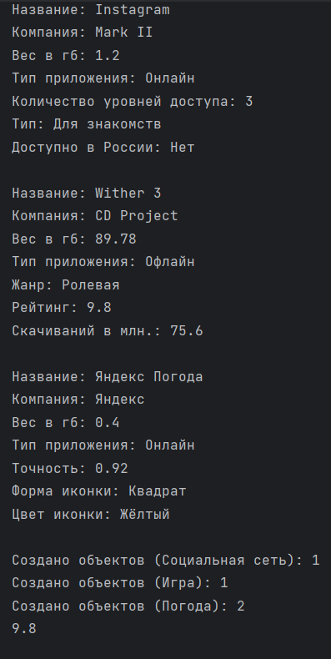

Рис.11 – вывод программы(1) Рис.12 – вывод программы(2)

Добавим переопределение на примере популярности того или иного типа приложений, например, то что социальные сети намного популярнее чем приложения для отслеживания погоды.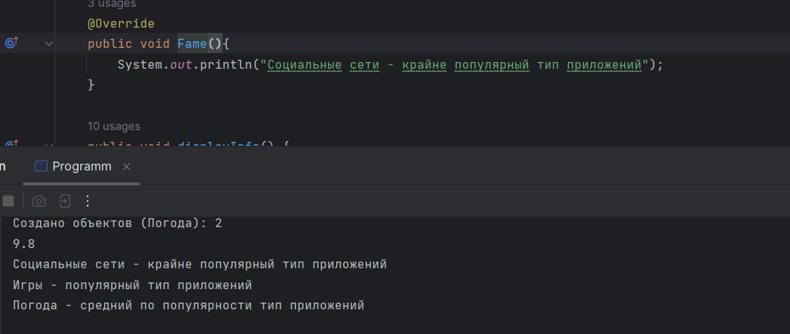

Рис.13 – переопределение и вывод.

**Вывод:** Я научился создавать абстрактные и наследуемые классы.

Ссылка на Git - <https://github.com/Wex187/-.git>